# ПРИМЕР ВЫПОЛНЕНИЯ ИНДИВИДУАЛЬНОЙ ЗАДАЧИ 1

## Условие задачи

Механическая система состоит из 2-х балок ВС и АС, соединённых между собой цилиндрическим шарниром С. В точке А балка СА закрепляется в вертикальной стенке с помощью жёсткой заделки, в точке В – с помощью невесомого стержня ВD. Система нагружена равномерно распределённой нагрузкой интенсивностью q, парой сил с моментом М и силой Р1.

Определить реакции в точках А, В, С. Весом балок и трением в шарнирах пренебречь.

Дано:

|  |  |  |  |  |  |  |  |
| --- | --- | --- | --- | --- | --- | --- | --- |
| **a** | **P** | **КЕ** | **P1** | **𝛽** | **M** | **q** | **α** |
| м | н | м | н | град | нм | н/м | град |
| 1,2 | 0 | 0 | 1,5 | 30 | 1 | 4,8 | 60 |
| a | P | KE | Pa | betta | M | q | alfa |

В последней строке стоят имена данных для символьных вычислений.

Составить уравнения

|  |  |  |  |  |  |  |  |  |
| --- | --- | --- | --- | --- | --- | --- | --- | --- |
| **BC** | | | **CA** | | | **ABC** | | |
| Vx=0 | Vy=0 | Mc=0 | Vx=0 | Vy=0 | Mc=0 | Vx=0 | Vy=0 | Mc=0 |

*Сюда следует поместить исходное фото задания (как внизу), свой чертеж системы, соответствующий заданным углам, и двух частей системы.*

*Важно: Чтобы воспользоваться программой расчетов, все внешние реакции следует направить положительно. А для части СВ положительно направить и внутренние реакции.*

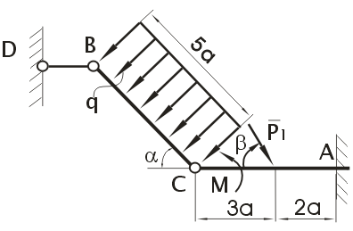

*Рис. 1*

## Расчётные схемы и уравнения равновесия

Рассмотрим равновесие каждого из тел системы.

Балка ВС (рис. 2)

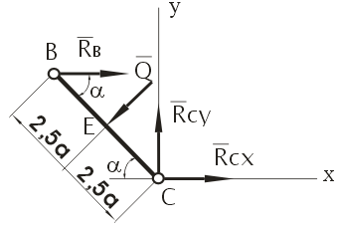

$$Y_{C}$$

$$X_{C}$$

$$X_{B}$$

*Рис. 2*

На балку действуют:

* равнодействующая Q равномерно распределённой нагрузки в очке Е; модуль силы равен Q = 5*q* ⋅ a = 5 ⋅ 4,8 ⋅ 1,2 = 28,80; (Н)
* реакцию невесомого стержня XB и составляющие XC, YC реакции цилиндрического шарнира **направим положительно**.



Поскольку балка ВС находится в покое, то выполняются следующие условия:

1. VX = XB + XC – Q ⋅ sin α = 0,
2. VY = YC – Q ⋅ cos α = 0,
3. MC= Q ⋅ 2,5a – XB ⋅ 5a ⋅ sin α = 0.

Балка СА (рис. 3)

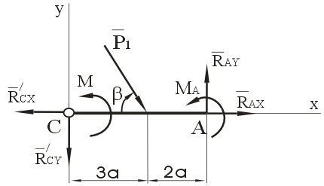

$$Y_{A}$$

$$X_{A}$$

$$Y_{C}$$

$$X_{C}$$

*Рис. 3*

На балку действуют:

- сила Р1 и момент М;



* в точке А – реакции XA, YA  и момент МА жёсткой заделки направим положительно.

в точке С – реакции XC, YC цилиндрического шарнира согласно третьему закону Ньютона направим противоположно соответствующим реакциям балки ВС.

Поскольку балка ВС находится в покое, то выполняются следующие условия:

4) VX = XA – XC + P1 ⋅ cos β = 0,

5) VY = YA – YC – P1 ⋅ sin β = 0,

6) MC= M + MA – (P1 ⋅ sin β) ⋅ 3a + YA ⋅ 5a = 0.

## Проверка

Для проверки полученных результатов необходимо составить уравнения равновесия всей системы и подставить туда решения. Если суммы обратятся в ноль, то решение верно.

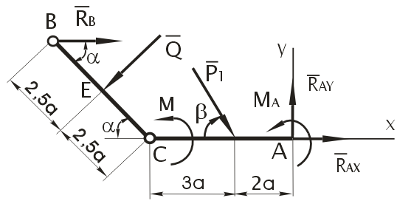

7) VX = XB – Q ⋅ sin α + XA + P1 ⋅ cos β = 0 ?,

8) VY = YA – Q ⋅ cos α – P1 ⋅ sin β = 0 ?,

9) MC= Q ⋅ 2,5a – XB ⋅ 5a ⋅ sin α +M + MA – (P1 ⋅ sin β) ⋅ 3a + YA ⋅ 5a = 0 ?.

Расчет и исследование решения проведем в файле ExI1.xlsx (скачать с сайта).

При этом условимся располагать неизвестные в следующем порядке:

Слева направо реакции в точках В, С, А.

В каждой точке неизвестные в порядке XK,YK,MK